**PRESSEMITTEILUNG**

Schwäbisch Hall, 17.10.2025

**OPTIMA machinery Italy feierlich eingeweiht**

Die Optima Unternehmensgruppe hat mit der **OPTIMA machinery Italy S.r.l.** eine neue Niederlassung in Bologna gegründet. Mit diesem Schritt baut das Unternehmen seine internationale Präsenz weiter aus und stärkt gezielt seine Nähe zu Kunden im italienischen Markt.

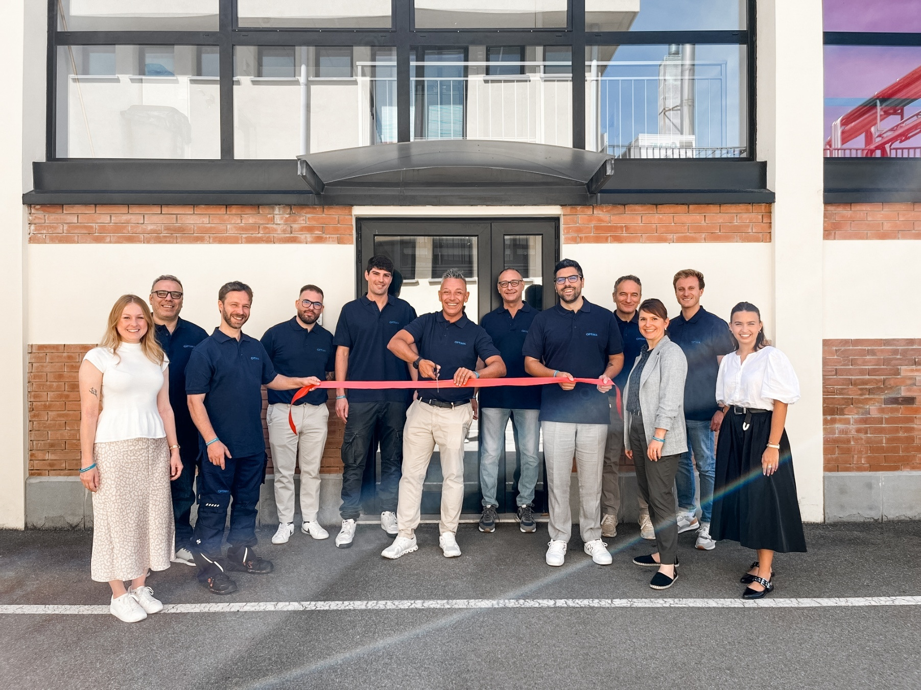

Mit dem symbolischen Durchschneiden des Bandes wurde die OPTIMA machinery Italy S.r.l. offiziell eröffnet. (Foto: OPTIMA)

Italien zählt zu den führenden europäischen Standorten für die Pharma- und Verpackungsindustrie. Besonders der Pharmasektor verzeichnet seit Jahren starkes Wachstum und investiert kontinuierlich in moderne Produktions- und Abfülltechnologien. Mit der neuen Niederlassung schafft Optima nun eine direkte Anlaufstelle für italienische Kunden – mit kurzen Kommunikationswegen, technischer Expertise vor Ort und einem verbesserten Serviceangebot.

„Mit OPTIMA machinery Italy rücken wir näher an unsere Kunden heran, sowohl im Pharma- als auch im Consumer-Bereich“, erklärt Walter Hofmann, Geschäftsführer von Amotek. „Unsere Kunden profitieren von direkter Betreuung, schnelleren Reaktionszeiten und einer noch engeren Zusammenarbeit bei Projekten.“

Die neue Gesellschaft fungiert als zentrale Marke für den Pharma- und Consumer-Bereich in Italien und ergänzt damit die Aktivitäten der Amotek S.r.l., die als etablierte Zweitmarke weiterhin im Nonwovens-Bereich tätig ist. Beide Unternehmen arbeiten im Sinne einer Zwei-Marken-Strategie eng zusammen, um Synergien zu nutzen und Kunden ein umfassendes Leistungsportfolio zu bieten – von Verpackungslösungen für Konsumgüter bis hin zu hochpräzisen Abfüll- und Produktionssystemen für die Pharmaindustrie.

„Die Gründung von OPTIMA machinery Italy ist ein klares Bekenntnis zur strategischen Weiterentwicklung des italienischen Markts“, ergänzt Christoph Müller, CFO der Optima Unternehmensgruppe. „Gemeinsam mit Amotek setzten wir auf Kundennähe, Servicequalität und innovative Lösungen. Unterstützt wird dies durch unsere moderne Organisationsstruktur und die Nutzung gemeinsamer Ressourcen über das Shared Service-Modell.

Ein weiterer Meilenstein: Laura Magnani wurde mit ihrer Rolle im Shared Service-Team im Optima Service Parts Center als 600. Mitarbeiterin in einer Auslandsniederlassung der Optima Gruppe begrüßt – ein Zeichen für das stetige Wachstum und die zunehmende internationale Stärke des Unternehmens.

**Über OPTIMA**

Optima ist Technologieführer im präzisen Dosieren, Füllen, Verpacken und im Handling anspruchsvoller flüssiger und fester Produkte. Mit flexiblen und kundenspezifischen Systemen sorgt Optima seit mehr als 100 Jahren dafür, dass wertvolle und empfindliche Güter wie Medikamente, Hygiene- und Medizinprodukte, Lebensmittel oder Kosmetika weltweit bei den Menschen ankommen, die täglich auf diese Produkte angewiesen sind.

3.400 Experten tragen am Hauptsitz in Schwäbisch Hall sowie an über 20 Standorten im In- und Ausland zum weltweiten Erfolg von Optima bei. Die gemeinsame Mission „We care for people“ steht dabei im Vordergrund.

**Pressekontakt:**

OPTIMA packaging group GmbH

Denise Fiedler

Group Communications Manager

+49 (0)791 / 506-1472

pr-group@optima-packaging.com   
www.optima-packaging.com